LUNEDÌ 7 SETTEMBRE 2015
ORE 18.30

PRESENTAZIONE DEL LIBRO

CHI SONO IO, FRANCESCO?
Cronache di cose mai viste

di

RANIERO LA VALLE

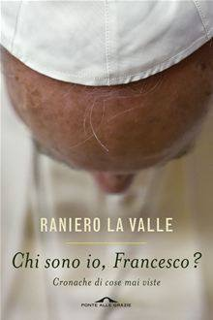

Moderatore:Carlo Beraldo

SARÀ PRESENTE L'AUTORE

